哈尔滨工业大学化工学院
第五届博士生学术论坛

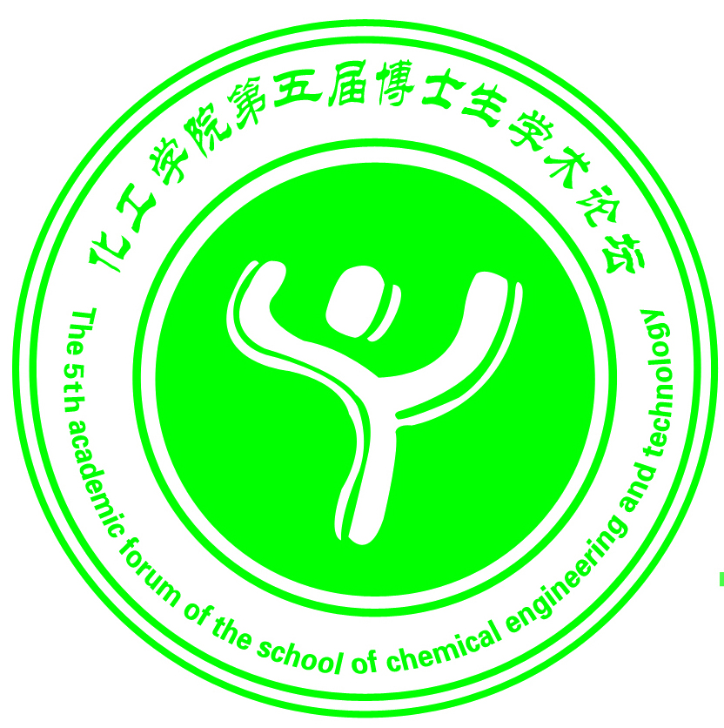

构建交流平台 拓宽学术视野
探索科技前沿 启迪创新思维

会 议 指 南

2015年04月28日
哈尔滨工业大学化工学院
第五届博士生学术论坛会议指南
论坛会场设置：
主会场：哈尔滨工业大学活动中心214
分会场：A组应用化学1分论坛：活动中心326
B组应用化学2分论坛：活动中心327
C组高分子化工分论坛：活动中心330
D组生物化工和食品分论坛：活动中心331
论坛日程安排：
时间 | 日程安排 | 地点 | 备注
4月28日 | 8:30~8:55：开幕式 | 活动中心214 | 详见开幕式流程
4月28日 | 8:55~10:05：专家特邀报告 | 活动中心214 | 详见开幕式流程
4月28日 | 10:05~10:30：全体合影 | 活动中心门前 | 详见开幕式流程
4月28日 | 10:30~11:30：应用化学1分论坛 | 活动中心326 | 详见分论坛流程
4月28日 | 10:30~11:30：应用化学2分论坛 | 活动中心327 | 详见分论坛流程
4月28日 | 10:30~11:30：高分子化工分论坛 | 活动中心330 | 详见分论坛流程
4月28日 | 10:30~11:30：生物化工和食品分论坛 | 活动中心331 | 详见分论坛流程
4月28日 | 11:30~13:30：午餐 | 自行安排 | 自行安排
4月28日 | 13:30~16:10：应用化学1分论坛 | 活动中心326 | 详见分论坛流程
4月28日 | 13:30~16:10：应用化学2分论坛 | 活动中心327 | 详见分论坛流程
4月28日 | 13:30~16:10：高分子化工分论坛 | 活动中心330 | 详见分论坛流程
4月28日 | 13:30~16:10：生物化工和食品分论坛 | 活动中心331 | 详见分论坛流程
4月28日 | 16:10~16:50：闭幕式 | 活动中心214 | 详见闭幕式流程

开幕式流程：
8:30~8:55 | 开幕式
8:30-8:35 | 大会主持人开幕词：尹鸽平
8:35-8:40 | 研究生院领导致辞
8:40-8:45 | 学院领导致辞：黄玉东
8:45-8:50 | 博士生导师代表发言：刘宇艳
8:50-8:55 | 学生代表发言： 杜磊
8:55~10:05 | 专家特邀报告
8:55-9:30 | 李景虹：石墨烯的的电分析化学与生物传感
9:30-10:05 | 黄鑫：微尺度聚合物/蛋白质组装体材料模拟原细胞
10:05~10:30 | 合影（新活动中心门前）
闭幕式流程：
事项 | 时间 | 议程 | 主持人 | 地点
闭幕式 | 16:10-16:30  16:10-16:13  16:13-16:16  16:16-16:19  16:19-16:22  16:22-16:30 | 各个分论坛总结：  应用化学1 分论坛主持人  应用化学2 分论坛主持人  高分子化工 分论坛主持人  生物化工和食品 分论坛主持人  大会总结： 尹鸽平 | 尹鸽平 | 新活动中心214
闭幕式 | 16:30-16:45 | 宣布评优结果：孟令辉  颁奖：化工学院、食品学院领导 | 尹鸽平 | 新活动中心214
闭幕式 | 16:45-16:50 | 学院领导致闭幕词：杨春晖 | 尹鸽平 | 新活动中心214

分会场分组情况：
小组 | 地点 | 论坛评委 | 分会主席
A组  （应用化学1） | 活动中心326 | 安茂忠、王殿龙、戴长松、潘钦敏、袁国辉、杨培霞 | 安茂忠、王殿龙
B组  （应用化学2） | 活动中心327 | 尹鸽平、高云智、杜春雨、左朋建、程新群 | 高云智、杜春雨
C组  （高分子化工） | 活动中心330 | 黄玉东、孟令辉、刘宇艳、姜再兴、胡桢、姜兆华、杨春晖、赵九蓬、徐用军、甘阳、孙印勇、于淼、杨敏 | 姜兆华、刘宇艳
D组  （生物化工和食品） | 活动中心331 | 韩晓军、陈大发、马莺、王振宇、卢卫红、杜明、杨鑫 | 韩晓军、马莺
A组应用化学1分论坛报告时间安排：
10:30~11:30 | 博士生报告
10:30~10:45 | 张音 | Ti掺杂对LiNi0.5Co0.2Mn0.3O2正极材料电化学性能影响研究
10:45~11:00 | 王博 | “面-面”接触模式磷酸铁锂@石墨烯复合材料的制备及电化学性能研究
11:00~11:15 | 刘道庆 | 离子隔层法制备高密度有序石墨烯材料及其在超级电容器中的应用
11:30~13:30 | 午餐
13:30~13:45 | 马全新 | 表面包覆纳米金对锂离子电池富锂锰基层状氧化物电极的影响
13:45~14:00 | 闵秀娟 | 球磨分散剂中添加过氧化氢合成的Li3V2(PO4)3/C结构和性能研究
14:00~14:15 | 郑茹娟 | 废旧LiFePO4电池的回收及再利用研究
14:15~14:30 | 李庆阳 | 纳米晶锌镀层在模拟海水中的电化学及自然腐蚀行为研究
14:30~14:45 | 刘伟 | {040}晶面高度暴露的单斜BiVO4光催化剂的制备及光催化性能研究
14:45~15:00 | 茶歇（活动中心223室）
15:00~15:15 | 王志登 | 电沉积锡初始阶段的成核和生长动力学研究
15:15~15:30 | 刘发堂 | 抗结冰性超疏水海绵的制备
15:30~15:45 | 陈宁 | 超轻泡沫的制备及应用
15:45~16:00 | 刘晓天 | 固体氧化物燃料电池Fe-Cr合金连接体保护涂层
16:00 |  | 小组总结，评选金银奖各一人
16:10~16:50 | 闭幕式

B组应用化学2分论坛报告时间安排：
10:30~11:30 | 博士生报告
10:30~10:45 | 杜磊 | 普鲁士蓝(Prussian Blue)对燃料电池阴极催化剂电催化性能的促进作用
10:45~11:00 | 张娜 | NbO2通过协同效应促进的高效甲醇电氧化Pt/C催化剂
11:00~11:15 | 娄帅锋 | TiNb2O7纳米材料作为锂离子电池负极的电化学性能
11:30~13:30 | 午餐
13:30~13:45 | 关婷 | LiCoO2/MCMB电池在高温下的加速老化研究
13:45~14:00 | 张路丹 | 碳包覆的介孔二氧化钛负载石墨烯在锂离子电池中的应用
14:00~14:15 | 贺晓书 | 球形锂离子电池正极材料LiNi0.8Co0.15Al0.05O2的制备和电化学性能
14:15~14:30 | 申斌 | 钴酸锂正极衰减机制研究
14:30~14:45 | 王龙 | 锂离子电池用高电压电解液的电化学行为研究
14:45~15:00 | 茶歇（活动中心223室）
15:00~15:15 | 屈云腾 | 一种三明治状的SnO2/Pt/G复合材料作为高效的乙醇氧化的电催化剂
15:15~15:30 | 吕桃林 | 基于变固相扩散系数的镍锰酸锂数值模拟
15:30 |  | 小组总结，评选金银奖各一人
16:10~16:50 | 闭幕式

C组高分子化工分论坛报告时间安排：
10:30~11:30 | 博士生报告
10:30~10:45 | 刘佳欣 | 利用外延生长法制备抗烧结氧化锌纳米线负载金催化剂
10:45~11:00 | 李大龙 | 还原响应性细胞靶向介孔羟基磷灰石/胶原纳米复合控制释放系统的构建与生物学评价
11:00~11:15 | 王巍 | 单体浇铸尼龙亚临界非均相催化水解的研究
11:30~13:30 | 午餐
13:30~13:45 | 吕通 | 具有对于物理形貌和表面化学自修复功能的形状记忆超疏水材料
13:45~14:00 | 张恩爽 | 超亲水水下超疏油低黏附高效油水分离材料
14:00~14:15 | 于磊 | 5-羟甲基糠醛选择催化转化制可再生对二甲苯的研究
14:15~14:30 | 郝健 | 减缓体积膨胀的锗纳米短线的制备及其在锂离子电池中的应用
14:30~14:45 | 刘志锴 | 过渡层增强的磷酸盐耐热涂层
14:45~15:00 | 茶歇（活动中心223室）
15:00~15:15 | 刘永贵 | 深井安全钻井用化学剂与工作液的研究
15:15~15:30 | 王一 | 多级孔丝光沸石担载镍钨催化剂在深度加氢脱硫反应中的催化性能研究
15:30~15:45 | 刘晨宇 | 遗态碳化硅复合材料制备及电磁性能研究
15:45 |  | 小组总结，评选金银奖各一人
16:10~16:50 | 闭幕式
D组生物化工和食品分论坛报告时间安排：
10:30~11:30 | 博士生报告
10:30~10:45 | 马生华 | 杂化膜片稳定的Pickering微乳液内PCR法复杂基因扩增
10:45~11:00 | 张迎 | 帕隆多悖论在磷质双层膜中的应用
11:00~11:15 | 张敏 | 基于石墨烯和环糊精的农残非酶传感器的研究
11:30~13:30 | 午餐
13:30~13:45 | 张艳欣 | 基于高效液相色谱-飞行时间质谱技术的壬基酚的代谢轮廓研究
13:45~14:00 | 辛亮 | 原料乳中嗜冷菌的多样性及优势嗜冷菌脂肪酶性质研究
14:00~14:15 | 黄薇薇 | 淀粉多糖磁纳米分子印迹聚合物的制备
14:15~14:30 | 邸维 | 促HT-29人结肠癌细胞凋亡的乳酸菌及其胞外多糖提取物功能性成分研究
14:30~14:45 | 刘广洋 | 基于氢键诱导三聚氰胺修饰的纳米金检测莠去津农药
14:45~15:00 | 茶歇（活动中心223室）
15:00~15:15 | 卞春 | 抗凝血黑木耳多糖提取工艺的响应面法优化
15：15 |  | 小组总结，评选金银奖各一人
16:10~16:50 | 闭幕式

